Kilder om overgangen til kristendommen

Kilde 1: Uddrag af Widukind af Corvey: ”Saksernes historie”, 900-tallet.

Kilde 2: Uddrag af Adam af Bremen: ”De habsburgske ærkebispers historie og Nordens beskrivelse”, slutningen af 1000-tallet.

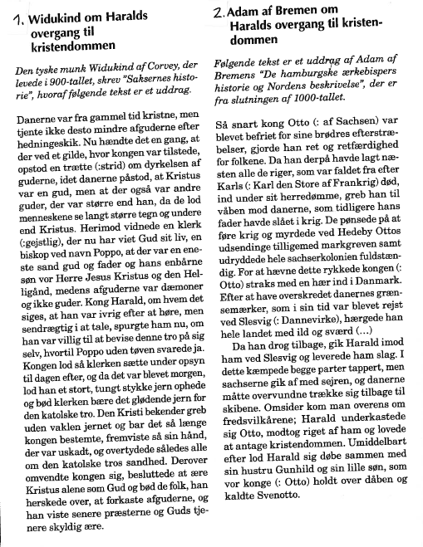

Kildeanalyse
De fleste af de skriftlige kilder, vi har fra Vikingetiden, er skrevet af udlændinge. Det samme gør sig gældende for de to kilder, som vi skal arbejde med i dag. Kilderne har to forskellige synsvinkler på, hvorfor Harald Blåtand blev kristen. I skal nu forsøge at finde ud af, hvilke to holdninger kilderne giver udtryk for. Svar på spørgsmålene til de to kilder i nedenstående skema:
 | Kilde 1: | Kilde 2:
Afsender
(Hvad hedder personen, og hvem er han?)

Er kilden en førstehåndskilde eller en andenhåndskilde? (Har personen oplevet begivenheden?)

Modtager
(Hvem er kilden henvendt til?)

Tidspunkt
(Hvornår er kilden skrevet, og er det tæt på eller lang tid fra begivenheden?)

Hvilken slags tekst er det? (fx brev, dagbog, lov, tale, statistik osv…)

Er kilden deskriptiv eller normativ? (Deskriptiv = beskriver noget, der er sket)
(Normativ = Bestemmer hvordan noget skal være fremadrettet)
Hvordan forklarer kilden, at Harald Blåtand blev kristen?

Hvor troværdig er kilden? (I hvor høj grad kan vi stole på det, der står i kilden og hvorfor?)

